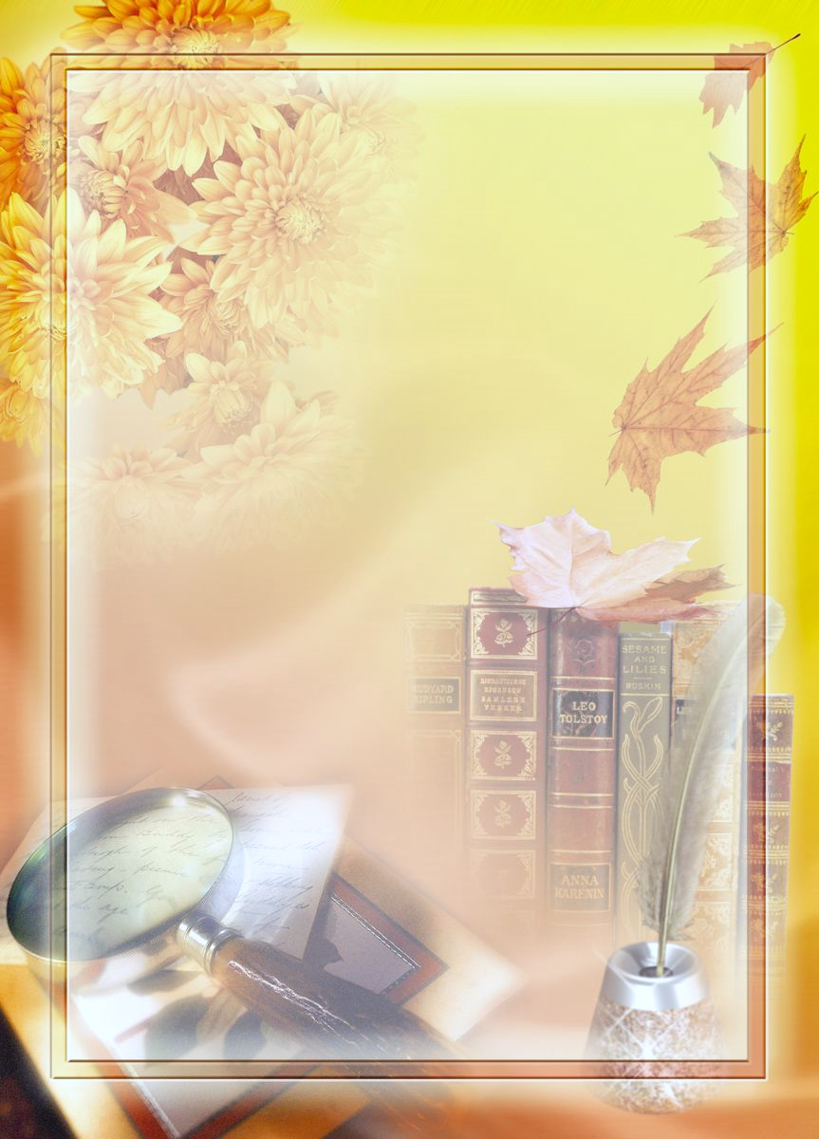

**ПОЧЕТНАЯ**

**ГРАМОТА**

НАГРАЖДАЕТСЯ

**Иванова Мария Сергеевна,**

учитель русского языка и литературы

муниципального бюджетного

общеобразовательного учреждения

«Средняя общеобразовательная школа № 17»

**победитель (призёр)**

муниципальной выставки-конкурса фотографий

«Штрихи к портрету учителя»

Начальник департамента образования

администрации Старооскольского А.Н. Жданова

городского округа

Приказ департамента образования администрации

Старооскольского городского округа от 16.10.2024 г. № 1441

г. Старый Оскол

2024 год